***Ngày soạn:***

**HÌNH CÓ TÂM ĐỐI XỨNG**

**I. MỤC TIÊUPPTCD631**

***1. Về kiến thức***

- Nhận biết được tâm đối xứng của một hình phẳng.PPTCD631PPTCD631

- Nhận biết được những hình ảnh trong thế giới tự nhiên có tâm đối xứng (khi quan sát trên hình ảnh hai chiều).

***2. Về năng lực***

- Năng lực chung:

Năng lực tự học: HS tự hoàn thành được các nhiệm vụ học tập chuẩn bị ở nhà và tại lớp.

Năng lực giao tiếp và hợp tác: HS phân công được nhiệm vụ trong nhóm, biết hỗ trợ nhau, trao đổi, thảo luận, thống nhất được ý kiến trong nhóm để hoàn thành nhiệm vụ.

- Năng lực chuyên biệt:

Năng lực tư duy và lập luận toán học, năng lực giải quyết vấn đề toán học, năng lực mô hình hóa toán học: thực hiện được các thao tác tư duy so sánh, phân tích, tổng hợp, khái quát hóa, … Vận dụng các kiến thức trên để giải các bài tập về hình có tâm đối xứng, giải bài tập có nội dung gắn với thực tiễn ở mức độ đơn giản.

***3. Về phẩm chất***

- Chăm chỉ: thực hiện đầy đủ các hoạt động học tập một cách tự giác, tích cực.

- Trung thực: thật thà, thẳng thắn trong báo cáo kết quả hoạt động cá nhân và theo nhóm, trong đánh giá và tự đánh giá.

- Trách nhiệm: hoàn thành đầy đủ, có chất lượng các nhiệm vụ học tập.

- Bồi dưỡng trí tưởng tượng , hứng thú học tập, ý thức tìm tòi, khám phá và sáng tạo cho HS.

**II. THIẾT BỊ DẠY HỌC VÀ HỌC LIỆU**

**1. Giáo viên:**  kế hoạch bài dạy, thước thẳng, bảng phụ hoặc máy chiếu.

**2. Học sinh:**  thước thẳng.

**III. TIỀN TRÌNH BÀI DẠY**

**1. Hoạt động 1: Mở đầu**

a) Mục tiêu: củng cố kiến thức hình có tâm đối xứng trong thực tế và trong hình phẳng

b) Nội dung: Giáo viên đưa ra các hình đã học trong phần lý thuyết, yêu cầu HS nhắc lại

c) Sản phẩm: HS trả lời đúng tâm đối xứng của trống đồng, tâm đối xứng của đoạn thẳng AB.

d) Tổ chức thực hiện:

|  |  |
| --- | --- |
| **Hoạt động của giáo viên và học sinh** | **Nội dung** |
| **Bước 1: Giao nhiệm vụ**  **-** GV đưa lại hình ảnh trống đồng, đoạn thẳng yêu cầu HS nhắc lại tâm của hình.  - H1 : Hình trống đồng có tâm đối xứng không? Xác định tâm đối xứng.  H2 : Em hãy xác định tâm đối xứng của đoạn thẳng AB.  **Bước 2: Thực hiện nhiệm vụ**  - HS suy nghĩ trả lời câu hỏi của GV.  Đ1: Hình trống đồng có tâm đối xứng.  Đ2: M là tâm của đoạn thẳng AB.  **Bước 3: Kết luận, nhận định**  - HS nhận xét câu trả lời của bạn.  - GV nhận xét các câu trả lời của HS và chốt kiến thức. |  |

**2. Hoạt động 2: Hình thành kiến thức (** KHÔNG CÓ)

a) Mục tiêu:

b) Nội dung:

c) Sản phẩm:

d) Tổ chức thực hiện:

**3. Hoạt động 3: Luyện tập**

**Hoạt động 3.1: Nhận biết hình có tâm đối xứng**

a) Mục tiêu: Nhận biết được các hình có tâm đối xứng.

b) Nội dung: bài 1 đến bài 10 ( Phiếu học tập)

c) Sản phẩm: Bài làm bài 1đến bài 10.

d) Tổ chức thực hiện:

|  |  |
| --- | --- |
| **Hoạt động của giáo viên và học sinh** | **Nội dung** |
|  | **Bài 1**: Trong các hình dưới đây hình nào có tâm đối xứng?  **Hình 1**  **Hình 3**  **Hình 2** |
| **Bước 1: Giao nhiệm vụ học tập 1**  - GV yêu cầu HS đọc đề bài 1, phân tích đề bài.  - GV yêu cầu HS suy nghĩ làm bài và trả lời đề bài  H: Trong các hình dưới đây hình nào có tâm đối xứng?  **Bước 2: Thực hiện nhiệm vụ 1**  - HS đọc đề, suy nghĩ trả lời câu hỏi của GV  Đ: Hình 2, 3, 5 không có tâm đối xứng. Hình 1, 4 có tâm đối xứng.  **Bước 3: Báo cáo thảo luận 1**  - HS lên bảng làm bài.  - HS khác làm bài vào vở.  **Bước 4: Kết luận, nhận định 1**  - GV gọi HS khác nhận xét kết quả bài làm của bạn.  - GV nhận xét và chốt kiến thức. | **Hình 4**  **Hình 5**  **Giải:**  Hình có tâm đối xứng: hình1, hình 4. |
| **Bước 1: Giao nhiệm vụ học tập 2**  - GV yêu cầu HS đọc đề bài, phân tích đề bài.  - GV yêu cầu HS suy nghĩ làm bài và trả lời đề bài  **Bước 2: Thực hiện nhiệm vụ 2**  - HS đọc đề, suy nghĩ trả lời câu hỏi của GV  Đ1: a) N, S có tâm đối xứng.  Đ2: b) H, N, O, I có tâm đối xứng.  **Bước 3: Báo cáo thảo luận 2**  - HS lên bảng làm bài.  - HS khác làm bài vào vở.  **Bước 4: Kết luận, nhận định 2**  - GV gọi HS khác nhận xét kết quả bài làm của bạn.  - GV nhận xét và chốt kiến thức. | **Bài 2**: Trong các chữ sau: chữ cái nào có tâm đối xứng?  a) **NEWS**  b) **H A N O I**  **Giải :**   1. N, S có tâm đối xứng. 2. H, N, O, I có tâm đối xứng. |
| **Bước 1: Giao nhiệm vụ học tập 3**  - GV yêu cầu HS đọc đề bài, phân tích đề bài.  - GV yêu cầu HS suy nghĩ làm bài và trả lời đề bài  - H: các hình dưới đây hình nào  có tâm đối xứng?  **Bước 2: Thực hiện nhiệm vụ 3**  - HS đọc đề, suy nghĩ trả lời câu hỏi của GV  - Đ: Hình 2 có tâm đối xứng.  **Bước 3: Báo cáo thảo luận 3**  - HS lên bảng làm bài.  - HS khác làm bài vào vở.  **Bước 4: Kết luận, nhận định 3**  - GV gọi HS khác nhận xét kết quả bài làm của bạn.  - GV nhận xét và chốt kiến thức. | **Bài 3:** Trong các hình dưới đây hình nào có tâm đối xứng?  **Hình 3**  **Hình 2**   |  |  |  |  | | --- | --- | --- | --- | | **Hình 1** |  |  | Giải mã giấc mơ về những lá bài Tây.  **Hình 4** |     **Hình 4**  **Hình 3**  **Hình 4**  **Giải :**  **Hình 4**  **Hình 3**  **Hình 4**  Hình 2 có tâm đối xứng  **Hình 4** |
| **Bước 1: Giao nhiệm vụ học tập 4**  - GV yêu cầu HS đọc đề bài, phân tích đề bài.  - GV yêu cầu HS suy nghĩ làm bài và trả lời đề bài  - H: các hình dưới đây hình nào có tâm đối xứng?  **Bước 2: Thực hiện nhiệm vụ 4**  - HS đọc đề, suy nghĩ trả lời câu hỏi của GV  - Đ: a, c.  **Bước 3: Báo cáo thảo luận 4**  - HS lên bảng làm bài.  - HS khác làm bài vào vở.  **Bước 4: Kết luận, nhận định 4**  - GV gọi HS khác nhận xét kết quả bài làm của bạn.  - GV nhận xét và chốt kiến thức. | **Bài 4**: Trong các biển báo giao thông sau, biển báo nào có tâm đối xứng?   |  |  |  | | --- | --- | --- | | https://3dskymodel.com/wp-content/uploads/2017/05/055_giao-thong_maxbrute.jpg | *https://3dskymodel.com/wp-content/uploads/2017/05/095_giao-thong_maxbrute.jpg* | http://luatgiaothong.com.vn/wp-content/uploads/2016/02/bien-bao-giao-thong-bien-duong-cam.jpg | | a) | b) | c) |   **Giải :**  Biển báo có tâm đối xứng là : a, c. |
| **Bước 1: Giao nhiệm vụ học tập 5**  - GV yêu cầu HS đọc đề bài, phân tích đề bài.  - GV yêu cầu HS suy nghĩ làm bài và trả lời đề bài  - H: các hình dưới đây hình nào có tâm đối xứng?  **Bước 2: Thực hiện nhiệm vụ 5**  - HS đọc đề, suy nghĩ trả lời câu hỏi của GV  - Đ: a, b  **Bước 3: Báo cáo thảo luận 5**  - HS lên bảng làm bài.  - HS khác làm bài vào vở.  **Bước 4: Kết luận, nhận định 5**  - GV gọi HS khác nhận xét kết quả bài làm của bạn.  - GV nhận xét và chốt kiến thức. | **Bài 5**: Trong các hình dưới đây hình nào tâm đối xứng?   |  |  |  | | --- | --- | --- | |  |  |  | | ***Hình a.*** Viên gạch  trang trí | ***Hình b.*** Chiếc gối trang trí | ***Hình c.***  Họa tiết của  một chú sao biển |   **Giải :**  Hình nào tâm đối xứng : a, b. |
| **Bước 1: Giao nhiệm vụ học tập 6**  - GV yêu cầu HS đọc đề bài, phân tích đề bài.  - GV yêu cầu HS suy nghĩ làm bài và trả lời đề bài  - H: các hình dưới đây hình nào có tâm đối xứng?  **Bước 2: Thực hiện nhiệm vụ 6**  - HS đọc đề, suy nghĩ trả lời câu hỏi của GV  - Đ: hình có tâm đối xứng là 2, 3.  **Bước 3: Báo cáo thảo luận 6**  - HS lên bảng làm bài.  - HS khác làm bài vào vở.  **Bước 4: Kết luận, nhận định 6**  - GV gọi HS khác nhận xét kết quả bài làm của bạn.  - GV nhận xét và chốt kiến thức. | **Bài 6 :** Trong các hình dưới đây hình nào có tâm đối xứng?  Cách tìm tâm đối xứng của một hình cực hay - Toán lớp 11  **Giải:**  Hình có tâm đối xứng là 2, 3 |
| **Bước 1: Giao nhiệm vụ học tập 7**  - GV yêu cầu HS đọc đề bài, phân tích đề bài.  - GV yêu cầu HS suy nghĩ làm bài và trả lời đề bài  - H: các hình dưới đây hình nào có tâm đối xứng?  **Bước 2: Thực hiện nhiệm vụ 7**  - HS đọc đề, suy nghĩ trả lời câu hỏi của GV  - Đ: Tất cả các hình đã cho đều có tâm đối xứng.  **Bước 3: Báo cáo thảo luận 7**  - HS lên bảng làm bài.  - HS khác làm bài vào vở.  **Bước 4: Kết luận, nhận định 7**  - GV gọi HS khác nhận xét kết quả bài làm của bạn.  - GV nhận xét và chốt kiến thức. | **Bài 7:** Trong các hình dưới đây hình nào có tâm đối xứng?  SGK Hình Học 11 - Bài 4. Phép đối xứng tâm  **Giải:**  Các hình đã cho đều có tâm đối xứng. |
| **Bước 1: Giao nhiệm vụ học tập 8**  - GV yêu cầu HS đọc đề bài, phân tích đề bài.  - GV yêu cầu HS suy nghĩ làm bài và trả lời đề bài  - H: Vài chữ cái in hoa có tâm đối xứng?  **Bước 2: Thực hiện nhiệm vụ 8**  - HS đọc đề, suy nghĩ trả lời câu hỏi của GV  - Đ: Vài chữ in hoa khác có tâm đối xứng: O, I, S, N, X  **Bước 3: Báo cáo thảo luận 8**  - HS lên bảng làm bài.  - HS khác làm bài vào vở.  **Bước 4: Kết luận, nhận định 8**  - GV gọi HS khác nhận xét kết quả bài làm của bạn.  - GV nhận xét và chốt kiến thức. | **Bài 8: Thử tài bạn**  Các chữ cái in hoa như H và Z là hình có tâm đối xứng (a và b). Hãy tìm thêm một vài chữ in hoa khác có tâm đối xứng.   |  |  |  | | --- | --- | --- | | a) | b) |  |   **Giải:**  Vài chữ in hoa khác có tâm đối xứng: O, I, S, N, X |
| **Bước 1: Giao nhiệm vụ học tập 9**  - GV yêu cầu HS đọc đề bài, phân tích đề bài.  - GV yêu cầu HS suy nghĩ làm bài và trả lời đề bài  - H: các hình dưới đây hình nào có tâm đối xứng?  **Bước 2: Thực hiện nhiệm vụ 9**  - HS đọc đề, suy nghĩ trả lời câu hỏi của GV  - Đ: hình đai ốc có tâm đối xứng.  **Bước 3: Báo cáo thảo luận 9**  - HS lên bảng làm bài.  - HS khác làm bài vào vở.  **Bước 4: Kết luận, nhận định 9**  - GV gọi HS khác nhận xét kết quả bài làm của bạn.  - GV nhận xét và chốt kiến thức. | **Bài 9:** Tìm hình có tâm đối xứng trong các hình sau:   |  |  | | --- | --- | | HÃ¬nh áº£nh cÃ³ liÃªn quan  ***Hình 1.*** *Cái kềm* | ***Hình 2.*** *Đai ốc* |   **Giải :**  Hình đai ốc có tâm đối xứng. |
| **Bước 1: Giao nhiệm vụ học tập 10**  - GV yêu cầu HS đọc đề bài, phân tích đề bài.  - GV yêu cầu HS suy nghĩ làm bài và trả lời đề bài  - H: các hình dưới đây hình nào có tâm đối xứng?  **Bước 2: Thực hiện nhiệm vụ 10**  - HS đọc đề, suy nghĩ trả lời câu hỏi của GV  - Đ: Hình a, b, c có tâm đối xứng.  **Bước 3: Báo cáo thảo luận 10**  - HS lên bảng làm bài.  - HS khác làm bài vào vở.  **Bước 4: Kết luận, nhận định 10**  - GV gọi HS khác nhận xét kết quả bài làm của bạn.  - GV nhận xét và chốt kiến thức. | **Bài 10:**Xác định loại thực vật nào có cách sắp xếp cánh hoa, lá theo “dạng” tâm đối xứng trong các hình sau:   |  |  | | --- | --- | | ***a.*** *Hoa hải đường* | ***b.*** *Cúc thược dược* | | ***c.*** *Hoa xương rồng tròn*  **Giải :**  Hình a, b, c | ***d.*** *Lá chùm ngây* | |

**Hoạt động 3.2: xác định tâm của hình.**

a) Mục tiêu: xác định được tâm đối xứng của các hình học đơn giản

b) Nội dung: Bài 1 đến bài 10

c) Sản phẩm: Bài làm Bài 1 đến bài 10.

d) Tổ chức thực hiện:

|  |  |
| --- | --- |
| **Hoạt động của giáo viên và học sinh** | **Nội dung** |
| **Bước 1: Giao nhiệm vụ học tập 1**  - GV yêu cầu HS đọc đề bài, phân tích đề bài.  - GV yêu cầu HS suy nghĩ làm bài và trả lời đề bài.  - H1: Bài này đầu tiên ta cần vẽ gì trước?  **-** H2:Để là tâm đối xứng của đoạn thẳng  thì  là gì của ?  **Bước 2: Thực hiện nhiệm vụ 1**  - HS đọc đề, suy nghĩ trả lời câu hỏi của GV.  **-** Đ1: Vẽ đoạn thẳng .  **-** Đ2: Để  là tâm đối xứng của đoạn thẳng  thì  là trung điểm của  **Bước 3: Báo cáo thảo luận 1**  - HS lên bảng làm bài.  - HS khác làm bài vào vở.  **Bước 4: Kết luận, nhận định 1**  - GV gọi HS khác nhận xét kết quả bài làm của bạn.  - GV nhận xét và chốt kiến thức. | **Bài 1 :**  Cho đoạn thẳng . Em hãy vẽ đoạn thẳng  sao cho là tâm đối xứng.  Giải :    Vẽ đường tròn tâm  bán kính  cắt đường thẳng  tại khác điểm .  Nối điểm và ta được đoạn thẳng cần dựng. |
| **Bước 1: Giao nhiệm vụ học tập 2**  **-** GV yêu cầu HS đọc đề bài, phân tích đề bài.  - GV yêu cầu HS suy nghĩ làm bài và trả lời đề bài.  **-** H1: Trong các hình đã cho hình nào có tâm đối xứng.  - H2: Em hãy chỉ ra tâm đối xứng (nếu có).  **Bước 2: Thực hiện nhiệm vụ 2**  - HS đọc đề, suy nghĩ trả lời câu hỏi của GV.  **-** Đ1**:** Các hình có tâm đối xứng: Hình vuông, hình thoi, đường tròn.  - Đ2**:** tâm đối xứng của hình vuông, hình thoi là giao điểm của hai đường chéo, tâm đối xứng của đường tròn, đường tròn.  **Bước 3: Báo cáo thảo luận 2**  - HS lên bảng làm bài.  - HS khác làm bài vào vở.  **Bước 4: Kết luận, nhận định 2**  - GV khẳng định kết quả đúng, cách làm tối ưu và đánh giá mức độ hoàn thành của HS. | **Bài 2** :  Trong các hình: Hình vuông, hình thoi, hình thang cân đường tròn hình nào có tâm đối xứng và em hãy chỉ ra tâm đối xứng (nếu có).  **Giải :**     |  |  |  | | --- | --- | --- | |  |  |  |   Các hình có tâm đối xứng: Hình vuông, hình thoi, đường tròn.  Hình vuông có tâm đối xứng là giao điểm 2 đường chéo (tâm đối xứng O).  Hình thoi có tâm đối xứng là giao điểm 2 đường chéo (tâm đối xứng I).  Hình tròn có tâm đối xứng là các giao điểm của các đường kính (tâm đối xứng J). |
| **Bước 1: Giao nhiệm vụ học tập 3**  **-** GV yêu cầu HS đọc đề bài, phân tích đề bài.  - GV yêu cầu HS suy nghĩ làm bài và trả lời đề bài.  **-** H1: Trong các hình đã cho hình nào có tâm đối xứng?  - H2: Em hãy chỉ ra tâm đối xứng (nếu có).  **Bước 2: Thực hiện nhiệm vụ 3**  - HS đọc đề, suy nghĩ trả lời câu hỏi của GV.  **-** Đ1**:** Các hình đã cho đều có tâm đối xứng.  - Đ2**:** tâm đối xứng là điểm .  **Bước 3: Báo cáo thảo luận 3**  - HS lên bảng làm bài.  - HS khác làm bài vào vở.  **Bước 4: Kết luận, nhận định 3**  - GV khẳng định kết quả đúng, cách làm tối ưu và đánh giá mức độ hoàn thành của HS. | **Bài 3**: Trong các hình sau hình nào có tâm đối xứng? Xác định tâm đối xứng của các hình?   |  |  |  | | --- | --- | --- | |  |  |  |   Giải :   |  |  |  | | --- | --- | --- | |  |  |  | |
| **Bước 1: Giao nhiệm vụ học tập 4**  **-** GV yêu cầu HS đọc đề bài, phân tích đề bài.  - GV yêu cầu HS suy nghĩ làm bài và trả lời đề bài.  **-** H1: Trong các hình đã cho hình nào có tâm đối xứng.  - H2: Em hãy chỉ ra tâm đối xứng (nếu có).  **Bước 2: Thực hiện nhiệm vụ 4**  - HS đọc đề, suy nghĩ trả lời câu hỏi của GV.  **-** Đ1**:** Các hình có tâm đối xứng: Hình chữ nhật, lục giác đều.  - Đ2**:** tâm đối xứng của các hình là giao điểm của các đường chéo.  **Bước 3: Báo cáo thảo luận 4**  - HS lên bảng làm bài.  - HS khác làm bài vào vở.  **Bước 4: Kết luận, nhận định 4**  - GV khẳng định kết quả đúng, cách làm tối ưu và đánh giá mức độ hoàn thành của HS. | **Bài 4**:  Trong các hình sau hình nào có tâm đối xứng? Xác định tâm đối xứng ( nếu có) :   |  |  |  |  | | --- | --- | --- | --- | |  |  |  |  | | Tam giác đều | Hình chữ nhật | Ngũ giác đều | Lục giác đều |     **Giải :**   |  |  | | --- | --- | |  |  |   Các hình có tâm đối xứng là: Hình chữ nhật, lục giác đều. |
| **Bước 1: Giao nhiệm vụ học tập 5**  **-** GV yêu cầu HS đọc đề bài, phân tích đề bài.  - GV yêu cầu HS suy nghĩ làm bài và trả lời đề bài.  **-** H1: Trong các hình đã cho hình nào có tâm đối xứng.  - H2: Em hãy chỉ ra tâm đối xứng (nếu có).  **Bước 2: Thực hiện nhiệm vụ 5**  - HS đọc đề, suy nghĩ trả lời câu hỏi của GV.  **-** Đ1**:** Các hình đã cho đều có tâm đối xứng.  - Đ2**:** tâm đối xứng của các hình là giao điểm của các đường chéo. **Bước 3: Báo cáo thảo luận 5**  - HS lên bảng làm bài.  - HS khác làm bài vào vở.  **Bước 4: Kết luận, nhận định 5**  - GV khẳng định kết quả đúng, cách làm tối ưu và đánh giá mức độ hoàn thành của HS. | **Bài 5 :** Tìm tâm đối xứng của các hình sau :   |  |  | | --- | --- | |  |  | | a) | b) |     **Giải:**   |  | | --- | |  | | Tâm đối xứng là giao điểm của hai đường chéo. |   Tâm đối xứng là giao điểm của hai đường chéo. |
| **Bước 1: Giao nhiệm vụ học tập 6**  - GV yêu cầu HS đọc đề bài, phân tích đề bài.  - GV yêu cầu HS suy nghĩ làm bài và trả lời đề bài.  - H1: Bài này đầu tiên ta cần vẽ gì trước?  **-** H2:Để là tâm đối xứng của đoạn thẳng  thì  là gì của ?  **Bước 2: Thực hiện nhiệm vụ 6**  - HS đọc đề, suy nghĩ trả lời câu hỏi của GV.  **-** Đ1: Vẽ đoạn thẳng .  **-** Đ2: Để  là tâm đối xứng của đoạn thẳng  thì  là trung điểm của  **Bước 3: Báo cáo thảo luận 6**  - HS lên bảng làm bài.  - HS khác làm bài vào vở.  **Bước 4: Kết luận, nhận định 6**  - GV gọi HS khác nhận xét kết quả bài làm của bạn.  - GV nhận xét và chốt kiến thức. | **Bài 6** : Cho đoạn thẳng . Em hãy vẽ đoạn thẳng  sao cho  là tâm đối xứng. Tính .  Giải :    Vẽ đường tròn tâm  bán kính  cắt đường thẳng  tại khác điểm .  Nối điểm và ta được đoạn thẳng cần dựng. |
| **Bước 1: Giao nhiệm vụ học tập 7**  - GV yêu cầu HS đọc đề bài, phân tích đề bài.  - GV yêu cầu HS suy nghĩ làm bài và trả lời đề bài.  - H: để được một hình có điểm  là tâm đối xứng ta làm thế nào?  **Bước 2: Thực hiện nhiệm vụ 7**  - HS đọc đề, suy nghĩ trả lời câu hỏi của GV.  - Đ1: Vẽ điểm  đối xứng  qua . Nối A với , nối với  .  **-** Đ2: Để  là tâm đối xứng của đoạn thẳng  thì  là trung điểm của  **Bước 3: Báo cáo thảo luận 7**  - HS lên bảng làm bài.  - HS khác làm bài vào vở.  **Bước 4: Kết luận, nhận định 7**  - GV gọi HS khác nhận xét kết quả bài làm của bạn.  - GV nhận xét và chốt kiến thức. | **Bài 7:** Hãy vẽ thêm vào hình để được một hình có điểm  là tâm đối xứng :    **Giải:** |
| **Bước 1: Giao nhiệm vụ học tập 8**  - GV yêu cầu HS đọc đề bài, phân tích đề bài.  - GV yêu cầu HS suy nghĩ làm bài và trả lời đề bài.  - H: điểm  là tâm đối xứng của đoạn thẳng  ta suy được điều gì?  **Bước 2: Thực hiện nhiệm vụ 8**  - HS đọc đề, suy nghĩ trả lời câu hỏi của GV.  - Đ1: Vì là tâm đối xứng của đoạn thẳng nên    **Bước 3: Báo cáo thảo luận 8**  - HS lên bảng làm bài.  - HS khác làm bài vào vở.  **Bước 4: Kết luận, nhận định 8**  - GV gọi HS khác nhận xét kết quả bài làm của bạn.  - GV nhận xét và chốt kiến thức. | **Bài 8** :  Đoạn thẳng . Gọi  là tâm đối xứng của đoạn thẳng . Xác định điểm trên .  Giải:    Vì là tâm đối xứng của đoạn thẳng nên |
| **Bước 1: Giao nhiệm vụ học tập 9**  - GV yêu cầu HS đọc đề bài, phân tích đề bài.  - GV yêu cầu HS suy nghĩ làm bài và trả lời đề bài.  - H: để được một hình có điểm  là tâm đối xứng ta làm thế nào?  **Bước 2: Thực hiện nhiệm vụ 9**  - HS đọc đề, suy nghĩ trả lời câu hỏi của GV.  - Đ: Vẽ các điểm đối xứng với các đỉnh của tam giác qua . Nối các điểm với nhau ta được hình có  là tâm đối xứng.  **Bước 3: Báo cáo thảo luận 9**  - HS lên bảng làm bài.  - HS khác làm bài vào vở.  **Bước 4: Kết luận, nhận định 9**  - GV gọi HS khác nhận xét kết quả bài làm của bạn.  - GV nhận xét và chốt kiến thức. | **Bài 9** : Hãy vẽ thêm vào hình để được một hình có điểm  là tâm đối xứng :   |  |  | | --- | --- | |  |  | | a) | b) |   Giải :   |  |  | | --- | --- | |  |  | | a) | b) | |
| **Bước 1: Giao nhiệm vụ học tập 10**  - GV yêu cầu HS đọc đề bài, phân tích đề bài.  - GV yêu cầu HS suy nghĩ làm bài và trả lời đề bài.  - H: Hãy tìm vật dụng học tập của em là hình có tâm đối xứng.?  **Bước 2: Thực hiện nhiệm vụ 10**  - HS đọc đề, suy nghĩ trả lời câu hỏi của GV.  - Đ: Các vật dụng học tập của em là hình có tâm đối xứng: trang vở, trang sách, thước thẳng…  **Bước 3: Báo cáo thảo luận 10**  - HS lên bảng làm bài.  - HS khác làm bài vào vở.  **Bước 4: Kết luận, nhận định 10**  - GV gọi HS khác nhận xét kết quả bài làm của bạn.  - GV nhận xét và chốt kiến thức. | **Bài 10**:  Hãy tìm vật dụng học tập của em là hình có tâm đối xứng.  Giải :  Các vật dụng học tập của em là hình có tâm đối xứng: trang vở, trang sách, thước thẳng… |

**4. Hoạt động 4: Vận dụng**

a) Mục tiêu: vận dụng kiến thức đối xứng tâm để nhận biết các hình trong thực tế  
b) Nội dung: Trong các hình sau, hình nào có tâm đối xứng?  
**Bài 1 :**

|  |  |
| --- | --- |
|  |  |
| *Giếng nước trên nền nhà vua Quang Trung* | *Cổng Đoan môn (hoàng thành Thăng Long)* |

**Bài 2 :**

|  |  |
| --- | --- |
| Sơ đồ sân quần vợt có có tâm đối xứng, không? Tìm tâm đối xứng của hình. |  |

c) Sản phẩm: Bài giải 1, 2 của học sinh.

d) Tổ chức thực hiện:

|  |  |
| --- | --- |
| **Hoạt động của giáo viên và học sinh** | **Nội dung** |
| **Bước 1: Giao nhiệm vụ học tập 1**  **-** GV yêu cầu HS đọc đề bài, phân tích đề bài.  - GV yêu cầu HS suy nghĩ làm bài và trả lời đề bài.  **-** H: Trong các hình đã cho hình nào có tâm đối xứng.  **Bước 2: Thực hiện nhiệm vụ 1**  - HS đọc đề, suy nghĩ trả lời câu hỏi của GV.  **-** Đ**:** Hình Giếng nước trên nền nhà vua Quang Trung có tâm đối xứng.  **Bước 3: Báo cáo thảo luận 1**  - HS lên bảng làm bài.  - HS khác làm bài vào vở.  **Bước 4: Kết luận, nhận định 1**  - GV khẳng định kết quả đúng, cách làm tối ưu và đánh giá mức độ hoàn thành của HS. | **Bài 1:** Trong các hình sau, hình nào có tâm đối xứng?    *Giếng nước trên nền nhà vua Quang Trung*    *Cổng Đoan môn (hoàng thành Thăng Long)*  Giải:  Các hình có tâm đối xứng giếng nước trên nền nhà vua Quang Trung. |
| **Bước 1: Giao nhiệm vụ học tập 2**  **-** GV yêu cầu HS đọc đề bài, phân tích đề bài.  - GV yêu cầu HS suy nghĩ làm bài và trả lời đề bài.  **-** H1: Sơ đồ sân quần vợt có tâm đối xứng không?  **-** H2: Tìm tâm đối xứng của hình.  **Bước 2: Thực hiện nhiệm vụ 2**  - HS đọc đề, suy nghĩ trả lời câu hỏi của GV.  **-** Đ1 **:** Sơ đồ sân quần vợt có tâm đối xứng.  - Đ2: tâm đối xứng là giao điểm hai đường chéo của hình chữ nhật lớn nhất.  **Bước 3: Báo cáo thảo luận 2**  - HS lên bảng làm bài.  - HS khác làm bài vào vở.  **Bước 4: Kết luận, nhận định 2**  - GV khẳng định kết quả đúng, cách làm tối ưu và đánh giá mức độ hoàn thành của HS.  **⏩ Giao nhiệm vụ 3: Yêu cầu HS thực hiện cá nhân.**  - Xem lại các bài tập đã làm trong tiết học.  - BTVN : Em hãy tìm các hình( chữ cái, hình học, hình trong thực tế):  a) Chỉ có tâm đối xứng.  b) Chỉ có trục đối xứng.  c)Vừa có tâm đối xứng vừa có trục đối xứng. | |  |  |  |  | | --- | --- | --- | --- | | **Bài 2:**   |  |  | | --- | --- | | Sơ đồ sân quần vợt có tâm đối xứng không? Tìm tâm đối xứng của hình. |  |   Giải:    Sơ đồ sân quần vợt có tâm đối xứng là giao điểm hai đường chéo của hình chữ nhật lớn nhất. |  | |

**Phiếu học tập:**

**Dạng 1: Hình có tâm đối xứng**

**Bài 1**:

|  |
| --- |
| Trong các hình dưới đây hình nào có tâm đối xứng:  **Hình 3**  **Hình 4**  **Hình 1**  **Hình 2**  **Hình 5** |
|  |

**Bài 2**: Trong các chữ sau : chữ cái nào có tâm đối xứng?

a) **NEWS**

b) **H A N O I**

**Bài 3:** Trong các hình dưới đây hình nào có tâm đối xứng ?

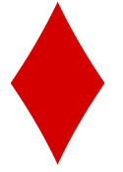

**Hình 2**



**Hình 3**



**Hình 1**

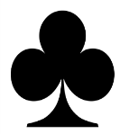

**Hình 4**

**Bài 4**: Trong các biển báo giao thông sau, biển báo nào có tâm đối xứng:

d))

|  |  |  |
| --- | --- | --- |
| https://3dskymodel.com/wp-content/uploads/2017/05/055_giao-thong_maxbrute.jpg | *https://3dskymodel.com/wp-content/uploads/2017/05/095_giao-thong_maxbrute.jpg* | http://luatgiaothong.com.vn/wp-content/uploads/2016/02/bien-bao-giao-thong-bien-duong-cam.jpg |
| a) | b) | c) |

**Bài 5** : Trong các hình dưới đây hình nào có tâm đối xứng :

|  |  |  |
| --- | --- | --- |
|  |  |  |
| ***Hình a.*** Viên gạch  trang trí | ***Hình b.*** Chiếc gối trang trí | ***Hình c.*** Họa tiết của  một chú sao biển |

**Bài 5:** Trong các hình dưới đây hình nào có tâm đối xứng?

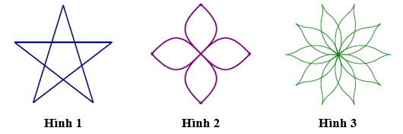

**Bài 6:** Trong các hình dưới đây hình nào có tâm đối xứng?

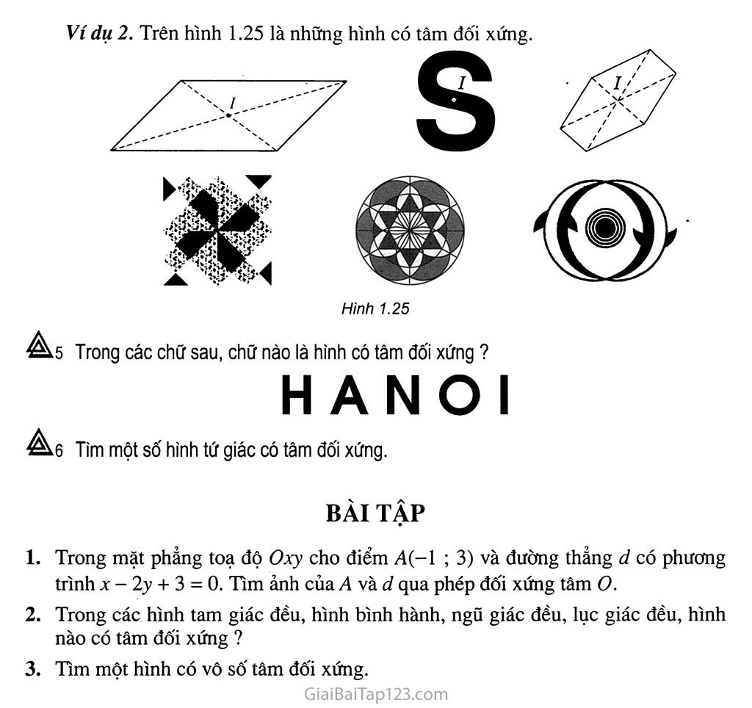

**Bài 7: Thử tài bạn**

Các chữ cái in hoa như H và Z là hình có tâm đối xứng (a và b). Hãy tìm thêm một vài chữ in hoa khác có tâm đối xứng.

|  |  |  |
| --- | --- | --- |
| a) | b) |  |

**Bài 8:** Tìm hình có tâm đối xứng trong các hình sau:

|  |  |
| --- | --- |
| HÃ¬nh áº£nh cÃ³ liÃªn quan  ***Hình 1.*** *Cái kềm* | ***Hình 2.*** *Con ốc* |

**Bài 9:** Xác định loại thực vật nào có cách sắp xếp cánh hoa, lá theo “dạng” tâm đối xứng trong các hình sau:

|  |  |
| --- | --- |
| ***a.*** *Hoa hải đường* | ***b.*** *Cúc thược dược* |
| ***c.*** *Hoa xương rồng tròn* | ***d.*** *Lá chùm ngây* |

**Dạng 2: Xác định tâm đối xứng của các hình.**

**Bài 1**:

Cho đoạn thẳng . Em hãy vẽ đoạn thẳng  sao cho là tâm đối xứng.

**Bài 2**:

Trong các hình: Hình vuông, hình thoi, hình thang cân đường tròn hình nào có tâm đối xứng và em hãy chỉ ra tâm đối xứng (nếu có).

**Bài 3**: Trong các hình sau hình nào có tâm đối xứng? Xác định tâm đối xứng của các hình?

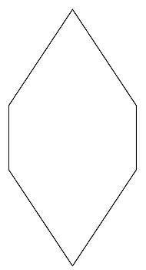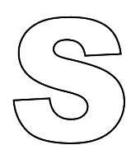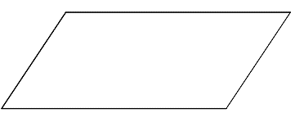

**Bài 4**:

Trong các hình sau hình nào vừa có tâm đối xứng vừa có trục đối xứng ? Xác định tâm đối xứng (nếu có):

|  |  |  |  |
| --- | --- | --- | --- |
|  |  |  |  |
| Tam giác đều | Hình chữ nhật | Ngũ giác đều | Lục giác đều |

**Bài 5**: Tìm tâm đối xứng của các hình sau :

|  |  |
| --- | --- |
|  |  |

**Bài 6**: Cho đoạn thẳng . Em hãy vẽ đoạn thẳng  sao cho  là tâm đối xứng. Tính .

**Bài 7**:

Hãy vẽ thêm vào hình để được một hình có điểm  là tâm đối xứng :



**Bài 8**:

Đoạn thẳng . Gọi là tâm đối xứng của đoạn thẳng . Xác định điểm trên .

**Bài 9**: Hãy vẽ thêm vào hình để được một hình có điểm  là tâm đối xứng :

|  |  |
| --- | --- |
|  |  |

**Bài 10**: Hãy tìm vật dụng học tập của em là hình có tâm đối xứng.